Buatlah Rangkaian Berikut didalam Lab Komputer

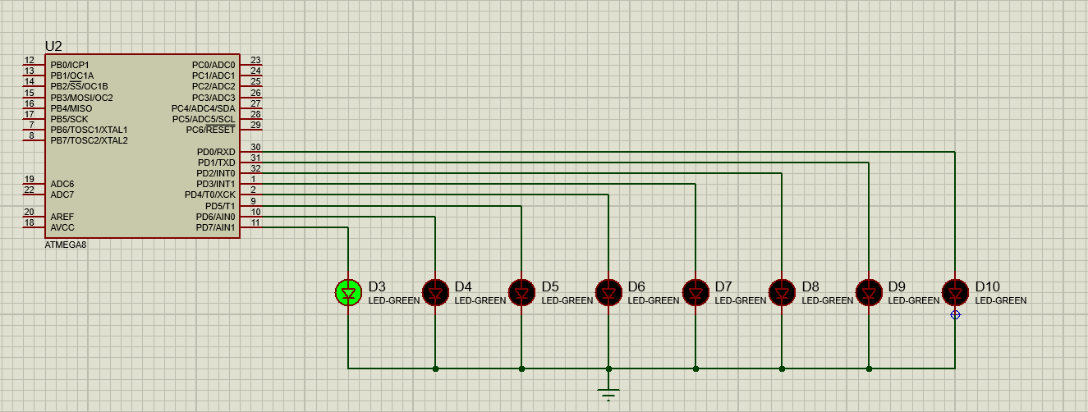

Jalankan dengan menggunakan CodeVision dan Atmega8